Název školy: Základní škola Chomutov, Písečná 5144
Název materiálu: VY_32_INOVACE_06_Prvoci_ev1
Číslo projektu: CZ 1.07/1.4.00/21.3355
Autor: Mgr. Eliška Vokatá
Datum tvorby:12. 7. 2012
Cílový ročník: šestý
Vzdělávací oblast/obor/okruh: Člověk a příroda/ Přírodopis
Klíčové slovo: prvoci, konzumenti
Anotace: Tento pracovní list slouží k poznávání stavby těla a jeho funkci jednobuněčných živočichů. Pracovní list je doprovázen obrazovým materiálem, otázkami a úkoly.

Tělo prvků je tvořeno jednou buňkou.
Zajišťuje všechny životní funkce. Nemá_______________, proto u ní neprobíhá fotosyntéza. Potřebné látky musí přijímat ____________.
Popiš části trepky velké: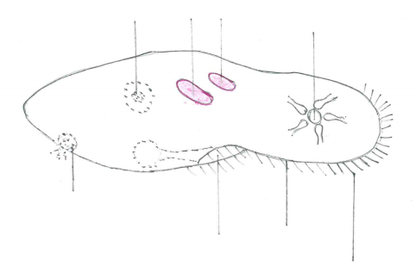

Doplň správně tabulku:
důležité při rozmnožování
buněčná ústa
pohyb
řídící činnost
štěpení látek
Pelikula
vylučování zbytků
Trepka se rozmnožuje _______________a______________.
Spavou nemoc způsobuje_______________.
Přenáší ji______________.
Zimnička způsobuje onemocnění___________________.
Přenašečem tohoto prvoka je_______________________.
Zdroj: učebnice přírodopisu pro 6 ročník ZŠ, nakladatelství SPN 1999, ISBN 80-7235-068-4

